規則性の問題５
氏名（ ）

同じ長さのストローを使って，図形を規則的につくる。このとき，次の問いに答えなさい。

１ 下の図１の1番目，2番目，3番目，4番目，…，m番目，…のように図形をつくり，ストローの本数を調べ，下のような表をつくる。
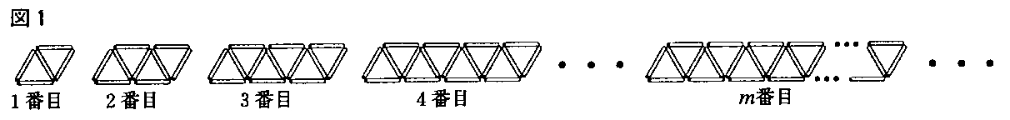
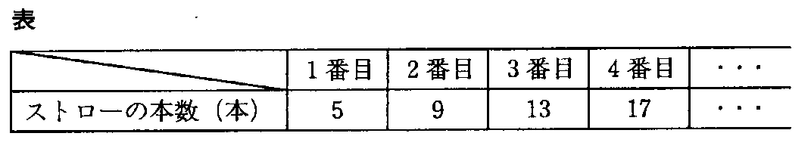
- 5番目の図形のストローは何本か。

（２） m番目の図形のストローは何本か。mを使って表せ。

２ １の図１のm番目の図形を１段の図形として，下の図２の1段，2段，3段，4段，…のように，図形をつくる。
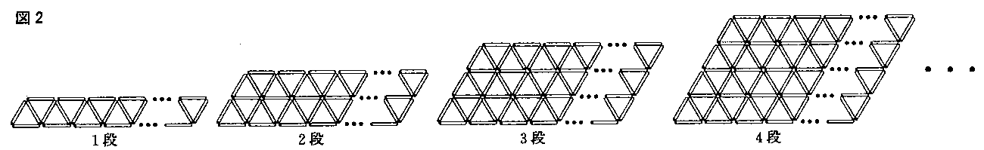
- 1段から2段，2段から3段，3段から4段，…のように，段数が１段ずつ増えると，ストローは何本ずつ増えるか。mを使って表せ。

- n段の図形のストローは何本か。m，nを使って表せ。

（解答）
１ （１） 21（本） （２） 4m+1（本）
２ （１） 3m+1（本） （２） 3mn+m+n（本）

